|  |
| --- |
| Het Echte Leven Gaming B.V. |
| Analyse computer met passcode |
| Onderzoek naar een concept voor een systeem waarbij een speler een wachtwoord in vult dat op twee plaatsen uitgelezen kan worden. |

|  |
| --- |
| Kaya Hartwig  26-2-2019 |

# Inhoud

1. Inhoud 1

2. Inleiding 2

3. Eisen 2

4. Hoofd- en deelvragen 2

5. Analyse 2

5.1. Wat voor scherm kan toegepast worden? 2

5.2. Wat voor toetsenbord kan toegepast worden? 2

5.3. Wat voor processor kan toegepast worden? 3

# Inleiding

Dit document gaat over het onderzoek naar de beste manier om de passcode computer te bouwen. Er wordt vanuit de eisen een concept gemaakt waarvan alle keuzes worden onderbouwd. Als deze analyse compleet is kan er een ontwerp worden gemaakt.

# Eisen

In overleg met de opdrachtgever zijn de volgende eisen tot stand gekomen.

* Er moet aan twee kanten van de balie een klein scherm komen.
* Aan een kant moet de speler een wachtwoord in kunnen vullen.
* Het wachtwoord is NERVEGAS.
* Als het wachtwoord juist is moet dat teruggekoppeld worden aan beide kanten.
* Als het wachtwoord fout is mag de speler het opnieuw proberen.

# Hoofd- en deelvragen

In dit document worden een aantal vragen beantwoord, waarvan een hoofdvraag en een aantal deelvragen. De hoofdvraag luid als volgt:

“Hoe kan een systeem ontworpen worden een toetsenbord waarop de speler een wachtwoord in kan vullen dat aan twee kanten van een muur op twee schermen afgelezen kan worden?”

Zoals gewoonlijk is de hoofdvraag moeilijk te lezen. De deelvragen zijn iets duidelijker

* Wat voor scherm kan toegepast worden?
* Wat voor toetsenbord kan toegepast worden?
* Wat voor processor kan toegepast worden?
* Wat voor software kan er toegepast worden?

Als deze vragen beantwoord worden kan de hoofdvraag beantwoord worden. Dat antwoord is het concept.

# Analyse

Er moet een kleine computer om een wachtwoord op in te vullen ontworpen worden. In dit hoofdstuk wordt onderzocht hoe.

## Wat voor scherm kan toegepast worden?

Er zijn een aantal manieren waarom het scherm uitgevoerd kan worden. Hier volgt een (incomplete) lijst.

* Een 8x1 (of groter) character LCD display
* Een pixel LCD display
* Een display uit acht zeven-segment displays
* Een serie dot-matrix led displays

Er is gebrek aan tijd, daarom is het beter om een makkelijke oplossing te kiezen. Een 8x1 character LCD is daarom geschikt omdat er simpel toe te passen arduino library’s zijn. Daarbij komt dat de displays parallel aangesloten kunnen worden.

Een pixel LCD vereist veel codeerwerk voor het weergeven van de gevraagde tekst. Een display van zeven-segment displays vereist veel elektronica voor de aansturing net als de dot-matrix led displays.

## Wat voor toetsenbord kan toegepast worden?

Toetsenborden voor microcontrollers zijn moeilijk te vinden. Dat betekent dat er misschien zelf een gemaakt moet worden of dat een standaard PC toetsenbord omgebouwd moet worden.

Een zelfgemaakte zou kunnen bestaan uit 26 drukknoppen (plus backspace etc). Die drukknoppen kunnen gemultiplext worden zodat het aantal IO niet te groot wordt. Een simpele arduino nano zou dan de toetsen uit kunnen lezen. In de afbeelding hier onder staat een voorbeeld.

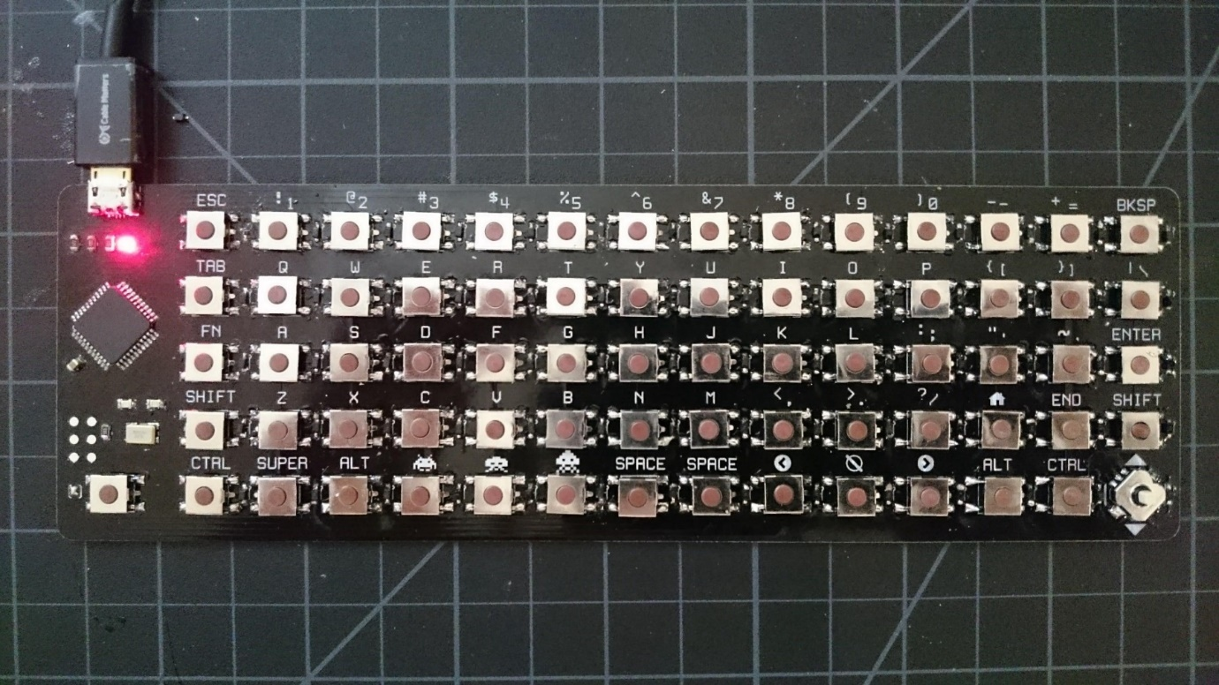

Figuur 1: PCB toetsenbord door w4ilun

De toetsen worden dan opgedeeld in groepen. Er wordt steeds maar één groep ingeschakeld en ieder lid van een groep zit op een GPIO pin. Het eerste lid uit elke groep deelt een GPIO pin, het tweede lid uit elke groep deelt een andere GPIO pin, het derde lid uit elke groep deelt weer een GPIO pin, enzovoorts.

De leden uit de groepen trekken een pull-up GPIO pin omlaag. De actieve groep wordt aangesloten op een lage output pin en de rest op een hoog-impedante pin. Dit kan bij Arduino door ze in te stellen als input. Op deze manier heeft alleen de actieve groep invloed op de GPIO.

Er zijn op een Arduino Nano 20 bruikbare GPIO pinnen (Arduino, 2019). Een toetsenbord met maximaal 28 toetsen kan gemultiplext worden in vier groepen van zeven. Dat kost dan elf GPIO pinnen, even veel als het minimum voor 26 toetsen. De extra twee toetsen kunnen weggelaten worden of toegepast worden als backspace (of clear) en enter.

## Wat voor processor kan toegepast worden?

Het snelste en simpelste is om een Arduino Nano op het PCB van het toetsenbord te plaatsen. Deze heeft een ingebouwde programming interface via USB. Er zijn maar 14 “digital pins” maar zes van de acht “analog pins” kunnen ook als GPIO gebruikt worden. Er zijn dus 20 GPIO pinnen. (Arduino, 2019)

In de Arduino store is bij het documentation tab op de Arduino Nano pagina een zip file te downloaden met de EAGLE files van de Nano. Met deze files kan de Arduino Nano in het PCB gebouwd worden. Dit kost wel meer tijd dan het kopen van een Arduino Nano.

Het bovenstaande is ook mogelijk met de andere Arduino types. De files kunnen geschikt worden gemaakt door de regel xreflabel="Ð<U+00AD>^L^F" uit de schematic file te halen. (michaellass, 2017)

## Wat voor software kan er toegepast worden?

Er zijn een aantal dingen nodig om aan de eisen te voldoen. Er moet naar de schermen geschreven kunnen worden en er moet een toetsenbord uitgelezen worden. Het is ook een voordeel als het wachtwoord aangepast kan worden.

Het scherm kan worden aangestuurd met de LiquidCrystal Library. Op de website van Arduino is duidelijke documentatie over deze library. <https://www.arduino.cc/en/Reference/LiquidCrystal> (Arduino, 2019)

Het toetsenbord wordt gemultiplext. Er hoeft alleen een loop gemaakt te worden die alle groepen langs gaan met daarin een loop die alle toetsen langs gaat. Er zal een array gemaakt worden met alle toetsen met de volgorde waarin ze voorkomen (elektrisch gezien, maar ook fysiek) zodat die snel in de loop uitgeschreven kunnen worden.

# Bibliografie

Arduino. (2019). *Analog Input Pins.* Opgehaald van adruino.cc: https://www.arduino.cc/en/Tutorial/AnalogInputPins

Arduino. (2019, Maart 3). *Arduino Nano*. Opgehaald van arduino.cc: https://store.arduino.cc/arduino-nano

Arduino. (2019). *LiquidCrystal Library.* Opgehaald van arduino.cc: https://www.arduino.cc/en/Reference/LiquidCrystal

Atmel. (2015, Januari). *8-bit AVR Microcontroller with 32K Bytes In-System Programmable Flash.* Opgehaald van microchip.com: http://ww1.microchip.com/downloads/en/DeviceDoc/Atmel-7810-Automotive-Microcontrollers-ATmega328P_Datasheet.pdf

michaellass. (2017, Maart 4). *Broken eagle files for Arduino Micro and Nano*. Opgehaald van github.com: https://github.com/arduino/Arduino/issues/6039